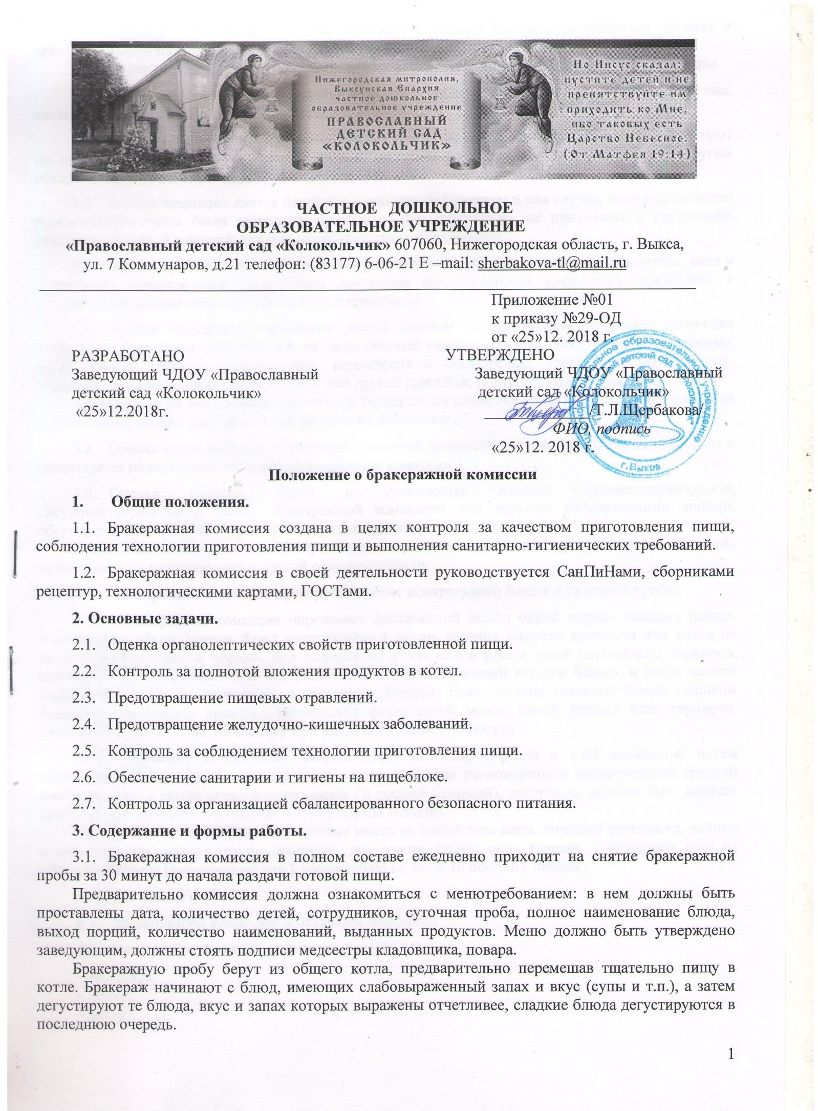



ЧАСТНОЕ ДОШКОЛЬНОЕ
ОБРАЗОВАТЕЛЬНОЕ УЧРЕЖДЕНИЕ
«Православный детский сад «Колокольчик» 607060, Нижегородская область, г. Выкса,
ул. 7 Коммунаров, д.21 телефон: (83177) 6-06-21 E –mail: sherbakova-tl@mail.ru
__________________________________________________________________________________
Приложение №01
к приказу №29-ОД
от «25»12. 2018 г.
РАЗРАБОТАНО УТВЕРЖДЕНО
Заведующий ЧДОУ «Православный Заведующий ЧДОУ «Православный
детский сад «Колокольчик» детский сад «Колокольчик»
«25»12.2018г. _____________/Т.Л.Щербакова/
ФИО, подпись
«25»12. 2018 г.
Положение о бракеражной комиссии
1. Общие положения.
1.1. Бракеражная комиссия создана в целях контроля за качеством приготовления пищи, соблюдения технологии приготовления пищи и выполнения санитарногигиенических требований.
1.2. Бракеражная комиссия в своей деятельности руководствуется СанПиНами, сборниками рецептур, технологическими картами, ГОСТами.
2. Основные задачи.
2.1. Оценка органолептических свойств приготовленной пищи.
2.2. Контроль за полнотой вложения продуктов в котел.
2.3. Предотвращение пищевых отравлений.
2.4. Предотвращение желудочнокишечных заболеваний.
2.5. Контроль за соблюдением технологии приготовления пищи.
2.6. Обеспечение санитарии и гигиены на пищеблоке.
2.7. Контроль за организацией сбалансированного безопасного питания.
3. Содержание и формы работы.
3.1. Бракеражная комиссия в полном составе ежедневно приходит на снятие бракеражной пробы за 30 минут до начала раздачи готовой пищи.
Предварительно комиссия должна ознакомиться с менютребованием: в нем должны быть проставлены дата, количество детей, сотрудников, суточная проба, полное наименование блюда, выход порций, количество наименований, выданных продуктов. Меню должно быть утверждено заведующим, должны стоять подписи медсестры кладовщика, повара.
Бракеражную пробу берут из общего котла, предварительно перемешав тщательно пищу в котле. Бракераж начинают с блюд, имеющих слабовыраженный запах и вкус (супы и т.п.), а затем дегустируют те блюда, вкус и запах которых выражены отчетливее, сладкие блюда дегустируются в последнюю очередь.

3.2. Результаты бракеражной пробы заносятся в Журнал контроля за рационом питания и приемки (бракеража) готовой кулинарной продукции.
Журнал должен быть прошнурован, пронумерован и скреплен печатью: хранится у медсестры.
3.3. Органолептическая оценка дается на каждое блюдо отдельно (температура, внешний вид, запах, вкус; готовность и доброкачественность).
3.4. Оценка «отлично» дается таким блюдам и кулинарным изделиям, которые соответствуют по вкусу, цвету и запаху, внешнему виду и консистенции, утвержденной рецептуре и другим показателям, предусмотренным требованиями.
3.5. Оценка «хорошо» дается блюдам и кулинарным изделиям в том случае, если в технологии приготовления пищи были допущены незначительные нарушения, не приведшие к ухудшению вкусовых качеств, а внешний вид блюда соответствует требованиям.
3.6. Оценка «удовлетворительно» дается блюдам и кулинарным изделиям в том случае, если в технологии приготовления пищи были допущены незначительные нарушения, приведшие к ухудшению вкусовых качеств (недосолено, пересолено).
3.7. Оценка «неудовлетворительно» дается блюдам и кулинарным изделиям, имеющим следующие недостатки: посторонний, не свойственный изделиям вкус и запах, резко пересоленные, резко кислые, горькие, недоваренные, недожаренные, подгорелые, утратившие свою форму, имеющие несвойственную консистенцию или другие признаки, портящие блюда и изделия.
Такое блюдо не допускается к раздаче, и бракеражная комиссия ставит свои подписи напротив выставленной оценки под записью «К раздаче не допускаю».
3.8. Оценка качества блюд и кулинарных изделий заносится в журнал установленной формы и оформляется подписями всех членов бракеражной комиссии.
3.9. Оценка качества блюд и кулинарных изделий «удовлетворительно», «неудовлетворительно», данная бракеражной комиссией или другими проверяющими лицами, обсуждается на аппаратном совещании при заведующем.
Лица, виновные в неудовлетворительном приготовлении блюд и кулинарных изделий, привлекаются к материальной и другой ответственности.
3.10. Бракеражная комиссия проверяет наличие контрольного блюда и суточной пробы.
3.11. Бракеражная комиссия определяет фактический выход одной порции каждого блюда. Фактический объем первых блюд устанавливают путем деления емкости кастрюли или котла на количество выписанных порций. Для вычисления фактической массы одной порции каш, гарниров, салатов и т.п. взвешивают всю кастрюлю или котел, содержащий готовое блюдо, и после вычета массы тары делят на количество выписанных порций. Если объемы готового блюда слишком большие, допускается проверка вычисления фактической массы одной порции каш, гарниров, салатов и т.п. по тому же механизму при раздаче в групповую посуду.
3.12. Проверку порционных вторых блюд (котлеты, тефтели и т.п.) производят путем взвешивания пяти порций в отдельности с установлением равномерности распределения средней массы порции, а также установления массы 10 порций (изделий), которая не должна быть меньше должной (допускаются отклонения +3% от нормы выхода).
Для проведения бракеража необходимо иметь на пищеблоке весы, пищевой термометр, чайник с кипятком для ополаскивания приборов, две ложки, вилку, нож, тарелку с указанием веса на обратной стороне (вмещающую как 1 порцию блюда, так и 10 порций), линейку.
4. Управление и структура.
4.1. Бракеражную комиссию возглавляет медсестра
4.2. В состав бракеражной комиссии входят:
–медсестра;
– повар;
– завхоз.

